[南京鼓楼医院团队在Nature子刊上发表文章存在1对图片重复使用](https://mp.weixin.qq.com/s?__biz=Mzk0ODg4MTYxMw==&mid=2247504932&idx=2&sn=227b2041275d362920e0769f37811253)

[诚信学者](javascript:void(0);)2025-04-26 19:10:29上海

[1]诚信科研通过筛库，发现2024 年 8 月 13 日南京鼓楼医院Min Wang等团队在***Nature Communications***题为**“SRF SUMOylation modulates smooth muscle phenotypic switch and vascular remodeling”**的研究论文），文章内存在1对图片重复使用。

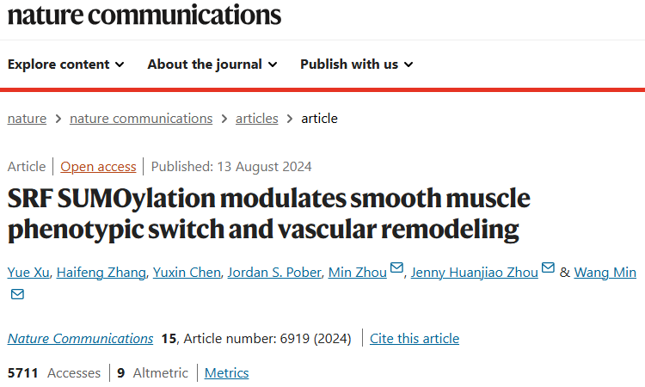

**诚信科研编辑部首先获取这该文章的图片（由于是快速筛查，没有检测蛋白印迹；截图都是从左到右，从上到下的顺序进行；如果有Merge类的图片，只获取Merge后的图片；如果有放大类的图片，只获取放大/放大前的图片）。**

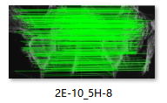

**对所有图片进行检测，iFigures发现有1对图片重复使用：图2E-10及图5H-8之间存在重复。**

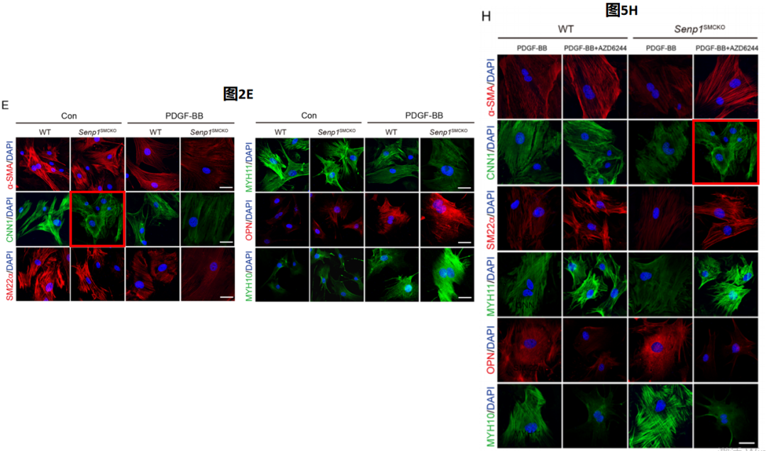

**诚信科研编辑部建议作者核查原始数据，联系杂志社更正相关文章重复的图片。**